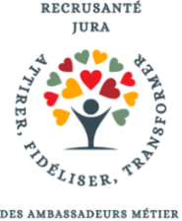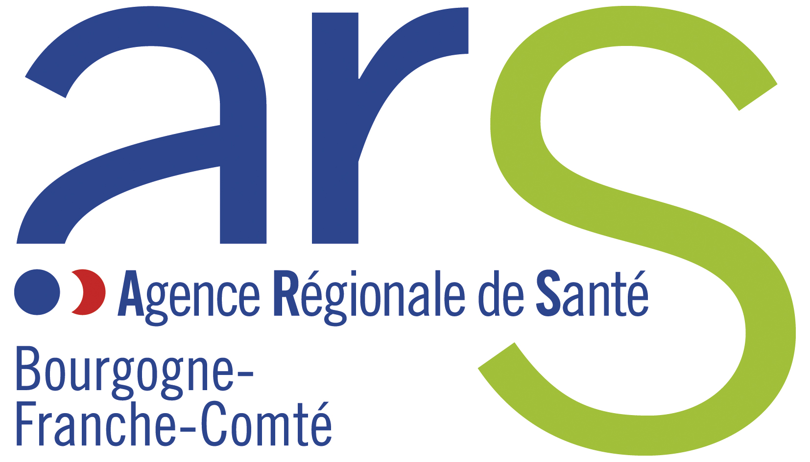

COMMUNIQUE DE PRESSE

Le 11 septembre 2025

Dans le Jura : Des « ambassadeurs » pour valoriser le métier d’aide-soignant

**L’ARS Bourgogne-Franche-Comté, en partenariat avec Croix-Rouge Compétence, déploie dans le Jura le projet « Ambassadeurs Métier Aide-Soignant ». Une initiative territoriale pour changer les représentations sur une profession trop souvent méconnue et pourtant au cœur du parcours de soin.**

Favoriser la rencontre entre professionnels et citoyens, créer du lien, du sens, susciter des vocations : autant d’enjeux du projet « Ambassadeurs Métier Aide-Soignant », qui se déploie dans le Jura.

Une initiative qui s’inscrit dans la droite ligne du Plan régional d’attractivité et de fidélisation des métiers du social, du médico-social, de la santé, « de l’orientation à l’emploi », porté par l’ARS et ses partenaires.

Un coup de projecteur est mis sur ce projet ce jeudi 11 septembre, à Lons-le-Saunier, en présence de Ghislaine Wanwanscappel, directrice territoriale du Jura à l’ARS Bourgogne-Franche-Comté, de la directrice du Centre Régional de Formation Professionnelle, Croix-Rouge Compétence, Stéphanie Barrand-Nivois, et du directeur fédéral de la Fédération ADMR* du Jura, Thomas Scrive.

Objectifs opérationnels :

* **Promouvoir le métier d’aide-soignant** en valorisant les compétences et le rôle essentiel de ces professionnels dans le parcours de soins
* **Attirer de nouveaux talents** en suscitant des vocations et en donnant une image authentique et valorisante de la profession
* **Améliorer l’attractivité et la fidélisation** dans un contexte de tensions fortes sur le recrutement
* **Créer des parcours inspirants** pour les jeunes, les demandeurs d’emploi ou les personnes en reconversion.

**Jeunes, demandeurs d’emploi en reconversion…**

14 aides-soignants volontaires ont d’ores et déjà rejoint le réseau d’ambassadeurs. Leur mission : partager leur expérience, animer des ateliers immersifs, accompagner les publics dans leur réflexion d’orientation.

Des actions concrètes ont été menées, comme en mai dernier, une immersion avec des jeunes de la mission locale de Lons-le-Saunier pour découvrir la réalité du métier, via des ateliers interactifs : simulateur de vieillissement, jeux de rôle, gestes d’hygiène, reconstitution d’une journée type…

En juin, une opération découverte du métier s’est tenue à l’IFAS Croix-Rouge Compétence de Lons-le-Saunier, en partenariat avec France Travail. L’occasion d’un focus sur la formation pour des demandeurs d’emploi en reconversion : modalités d’accès, exigences du métier…

Ces temps ont permis de changer les représentations, de renforcer la fierté professionnelle et de valoriser un métier trop souvent méconnu.

**Une dynamique territoriale**

Le projet est soutenu par plusieurs partenaires locaux (ADMR Jura, ABRAPA Jura, CCAS de Lons-le-Saunier, EHPAD Le Jardin de Séquanie – Mutualité Française, Foyer Le Colibri).

De nouvelles actions sont prévues prochainement, à l’instar d’immersions avec France Travail et les missions locales de Louhans et de Lons, ainsi que des interventions dans les lycées.

Un site dédié a par ailleurs été créépour suivre toutes les actualités et retrouver les témoignages d’ambassadeurs : <https://ambassadeurasjura.wixsite.com/ambassadeur-as>

**En savoir plus :**

<https://www.bourgogne-franche-comte.ars.sante.fr/ars-bfc-et-partenaires-mobilises-pour-attirer-et-fideliser-les-professionnels>

*ADMR : Aide à domicile en milieu rural.